

• Pour venir : direction Fougères  • Entrée : avenue des Gayeulles | 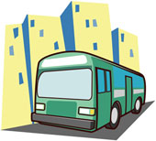

ATTENTION LE PARKING rue Patis Tatelin EST INTERDIT AUX VEHICULES CAR RESERVÉ AUX PMR, INTERVENANTS, ORGANISATION...
 | PRENEZ LE BUS, IL VOUS EMMÈNE AU  PARC ET VOUS RAMÈNE A LA MAISON !  Infostar : 0811 555 535 - http://www.star.fr

- Pour aller aux Gayeulles :

- LIGNE 1 :
Au départ de République ou Sainte Anne, prendre le bus direction Chêne Germain et descendre à l'arrêt Gallet.

- LIGNE 3 :
Au départ de République, prendre le bus sur le côté (Est) de la Poste, direction St Laurent, descendre à l'arrêt Gayeulles ou Blizz/Patinoire ou Gayeulles Piscine..

- LIGNE 50 :
Au départ de République (rue du Pré Botté derrière la poste), prendre la direction Thorigné-Fouillard et descendre à l'arrêt Fougères Gallet..
- EN VÉLO :
Venez en vélo jusqu'au parc des Gayeulles et vous pourrez accrocher vos vélos sur un parking gardé, prévu à cet effet, à l'entrée du parking situé rue Patis Tatelin.

- Pour rentrer chez vous (Rennes Métropole) :
9 bus vous attendent à la fin des spectacles (vers 1h00) avenue du Gallet et vous ramènent dans votre quartier rennais ou votre commune (tarification normale du réseau Star)
- Détails des circuits sur le plan ci-dessous -
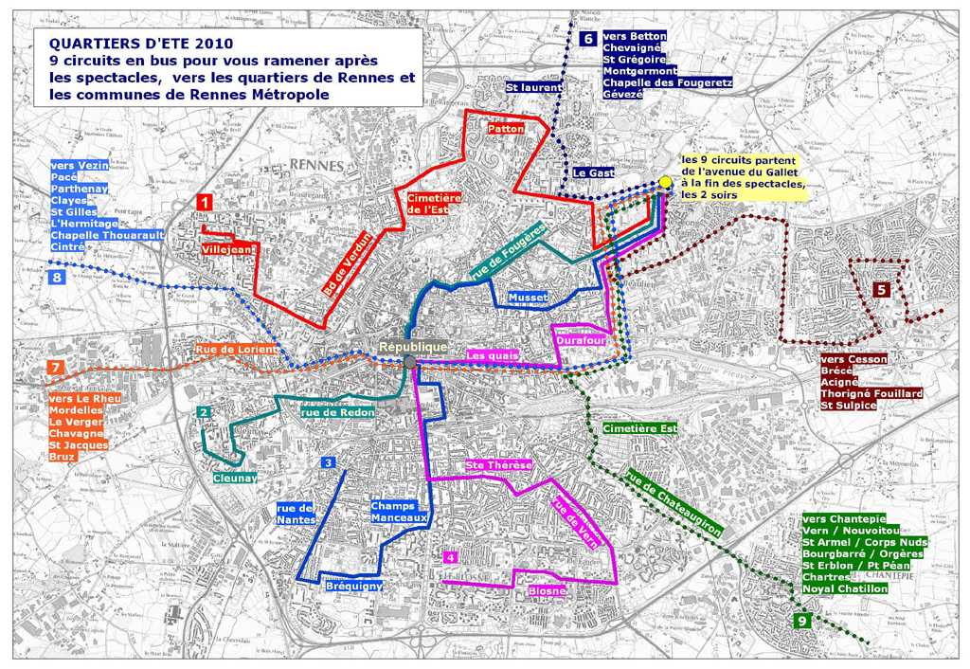
[ Cliquez sur ce plan pour l'agrandir ]

- Vos déplacements Handistar :
Des circuits sont mis en place spécialement pour Quartiers d'été : les personnes inscrites au service Handistar peuvent réserver leurs transports au 02 99 26 05 55
• Pour la journée : Des aller pour 14h et 19h, des retours à 19h.  • - En soirée : Aller à partir de 19h avec une prolongation exceptionnelle des services Handistar : retours jusqu'à la fin des concerts, à 1h30 pour le jeudi et à 0h45 pour le vendredi.  N'oubliez pas de réserver : 02 99 26 05 55 | 

